Zeitplan Lernziele: physikalischer Inhalt: Linsen physikalische Methode: Schülerübungen, Basteln
Mathematik: a) Prop. mehrerer Variablen
b) nicht alles ist proportional!

3.1 Linsen

¹/₂ Std. kontinuierlich
Verbesserung der alten HA: Brechung am Prisma Linse
HA: Linsen oder Lupen mitbringen.

3.2 Abbildung

2. Std. Arbeitsblatt siehe V7_Abbildung.doc

3.3 Linsengleichung

HA: Schachtel > f mitbringen

3.4 Konstruktion

- entfällt -

4.1 Kamera

4.2 Auge

4.3 Fehlsichtigkeit

4.4 Wahrnehmung

4.5 Tiefenschärfe

4.6 Fernglas

Kapitelnummerierung angelehnt an Oldenburg, Ikarus Physik7
Normaldruck: Hefteintrag
Schattiert: Hausaufgabe, Vorbereitung, Abfrage

Kursiv: Didaktische Tipps, mündliche Bemerkungen
Farben
Folien

../V7_Linsen.doc
3.1 Linsen
Mat.: Optische Wand, zwei Lampen

Verbesserung der Hausaufgabe: Strahlengang am Prisma
Idee zum Licht sammeln siehe oben

Parallelstrahl

„ Brennstrahl
„

Brennpunkt
f
orangene erst später

Die Brennweite f kennzeichnet die _{optischen Eigenschaften der} Linse.

Optische Wand: Zwei konvergente Strahlen fallen ein, sie treffen sich nicht im Brennpunkt.

zu „“-schumeln: Wir denken uns die Linse so dünn, dass die Strahlen im Glas unwichtig sind.

Versuch (bei Sonnenlicht): Streichholzkopf im Brennpunkt entflammen.

HA: Linsen oder Lupen mitbringen. Wer keine hat, frage, ob der Nachbar zwei hat.

wenn Zeit ist an der optischen Wand:

Zerstreuungslinse:

Par. Brennstrahl

x
Br.

z.B. f = -100 mm

3.2 Abbildung Leihbücher kontrollieren!
Mat. für Schülerübungen:
je zwei Kerzen, Linse (100 mm v 200 cm) in Muffe, Schirm in Dreibein, Metermaß

Baue einen Versuch auf, mit dessen Ergebnissen du die folgende Tabelle vervollständigen kannst!
Arbeitsblatt nach Ikarus, S. 34 Nr. 13.

Beim Lehreraufbau beachten: Wenn von jedem Platz aus die Bildweite von der Seite und die Bildschärfe senkrecht zum Schirm gesehen werden sollen, muss der Versuch entweder mit einem langen Rolltisch drehbar sein oder das Bild auf dem Schirm über einen Spiegel zu sehen sein. Größen mit Papierreitern beschriften. *α

Erst Brennweite in die Tabelle eintragen.
Tafelbild Abbildung durch eine Linse mit G, B, g, b oder als Folie. Lernen!
Ankündigen, dass die Bedeutung von G, B, g, b abgefragt werden wird.

HA: Überlege anhand der ersten drei Zeilen
und der gerundeten Messwerte von G, B, g, b mindestens vier Kombinationen :
„Je größer . . . bei festem . . . ist, desto . . . . . . . . wird . . .“
Im U eine Zeile vorbesprechen, die Methode ausreichend erklären.
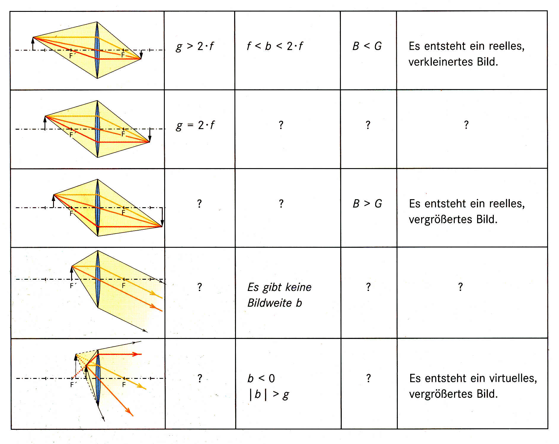

Ergebnis Reelles Bild im
kontrollieren Maßstab 1:1

g>f

Scheinwerfer
aufrechtes
V
Lupe

Verbesserung der HA, mit einem Versuchsaufbau bestätigen:

Verändere eine Größe und miss die Auswirkung auf eine andere.
Lass die restlichen fest.

je ... desto ... auf dem Foto ist ... mehr Messungen zeigen:

G größer ⇒ B größer ... Hund größer als Maus B ~ G

g kleiner ⇒ B größer naher Hund größer als ferner Hund B ~ ¹/_{g} B ~ ^{Gb}/_{g}

b größer ⇒ B größer Hund wird mit Teleobjektiv größer B ~ b

Bis hierher Lehrplan-Stoff
Abbildungsgleichung:

^{B}/_{G} = ^{b}/_{g}

Bem.: b = g*B/G , trotzdem ist b nicht proportional zu g, denn
b = g*f / g-f , d.h. B/G ist Funktion(g) .
3.3 Linsengleichung
Material: Von S mitgebrachte Linsen
Tabelle weiter:
g kleiner ⇒ b größer Entfernungseinstellen*beim Fotoapp. keine Proportionalität!

Es ist nicht alles proportional!
Beispiele Ökologie: c(CO2) → dT → Artensterben nichtlinear.

Denn b hängt von g und von f ab, das gar nicht in der Abbildungsgleichung vorkommt.

¹/_{b} + ¹/_{g} = ¹/_{f}

Versuch: Brennweite der eigenen Linse
oder einen der Messwerte aus der Tabelle zur Kontrolle einsetzen:

¹/_{f} = ¹/_{b} + ¹/_{g} = ¹/_{60 cm} + ¹/_{30 cm} = 0,05/cm ⇒ f = ¹/ _{0,05/cm} = 20 cm = 200 mm.
¹/_{f} = ¹/_{b} + ¹/_{g} = ¹/_{0,6 m} + ¹/_{0,3 m} = ... = ⁵/_{m} ⇒ f = ¹/ _{5/m} = 0,2 m = 200 mm
oder: ¹/_{f} = ¹/_{b} + ¹/_{g} = 1,7 dpt + 3,3 dpt = 5 dpt ⇒ f = ¹/ _{5 dpt} = 0,2 m

Einfacher: Falls g → ∞ ist b ≈ f . Der Brennfleck ist ein Bild der Sonne.

HA: Zwei Schachteln mitbringen, die etwas länger als f sind, Schere, Klebeband, Uhu(?).
Boden entfernen, Linse in die Stirnfläche der äußeren Schachtel kleben:

f

≈ 2f

Lehrer: Transparentpapier, Tesa, Spiritus reinigt Uhuflecken von der Linse, Klebeetiketten

3.4 Konstruktion

- entfällt aus Zeitmangel -

③ Parallelstrahl wird Brennstrahl,
② Brennstrahl wird Parallelstrahl,
① Mittelstrahl bleibt unverändert.

Ein Konstruktionsbeispiel mit den Werten des Schülerübungen aus 3.2.

Vorarbeit zu 4.1 und 4.2

Mit mitgebrachten Linsen, Kartons, Transparentpapier etc. eine camera incl. Okulartubus bauen.

Beschriften mit Begriffen des Auges (rot) bzw. der Kamera (blau):
Hornhaut und Linse / Objektiv; Netzhaut / Chip; blinder Fleck; Iris / Blende.

Entfernung scharfstellen: Empirische Entfernungsskala auf die Klebeetiketten.

Weiter Siehe Arbeitsblatt V7_AB_Auge.doc mit f = 15 cm, 10 cm, -30 cm und den Abmessungen
*α
60 20 12 0 10 15 20 60 cm.

60 20 12 0 10 15 20 60 cm

4.1 Kamera
Wird ein Gegenstand in großer Entfernung fotografiert, so ist
g groß ⇒ b klein.

Bei kleiner Entfernung ist g klein ⇒ b groß.

Um die Entfernung einzustellen, wird daher die Bildweite verändert.

f = 15 cm

Entfernung einstellen: Linse vor- oder zurückschrauben

4.2 Auge
Beim Auge wird statt der Bildweite die Brennweite verändert.

Bei großer Entfernung ist g groß ⇒ f groß

Bei kleine Entfernung:
ist g klein ⇒ f klein.

Um die Entfernung einzustellen wird die Brennweite verändert.

f = 15 cm

Akkommodieren: Ringmuskel anspannen

f = 10 cm

4.3 Kurzsichtigkeit
Bei Kurzsichtigen ist der Augapfel länger, das heißt b ist größer.

f = -30 cm

f = 10 cm

Auf kleine Entfernungen sehen sie scharf,
auf große Entfernungen
unscharf.
Für große Entfernungen
brauchen sie als Brille
eine Zerstreuungslinse.
Zerstreuungslinse
¹/_{0,3 m} = ¹/_{f} + ¹/_{0,15 m} ⇒ ¹/_{f} = -3,3 dpt

4.4 Wahrnehmung

3D
Täuschungen siehe turmdersinne.

4.5 Tiefenschärfe

Versuch zur Tiefenschärfe mit einer Linse größeren Durchmessers als aus den Schülerübungen.

ohne Skizze, weil diese keine Fortführung von b) wäre. Nur als Experiment

Je kleiner die Blendenöffnung, desto größer die Schärfentiefe und desto dunkler das Bild.

An Schuljahresende
1 Std. Feedback

